Scaleform AS3.0 策划文档
目录
Scaleform AS3.0 策划文档 1
图标查看器 2
配置性图标： 7
注意事项： 10

图标查看器
- 图标查看器工具位置:：项目路径\Bin\Tools\GameIconsViewer.swf
- 打开方式：使用Scaleform；播放工具进行打开该文件，非Flash 自带的播放器
Scaleform播放器位置：
项目路径\Client\GFx Project File\Scaleform\Tools\GFxMediaPlayer_D3D9.exe
- V1.0版本界面
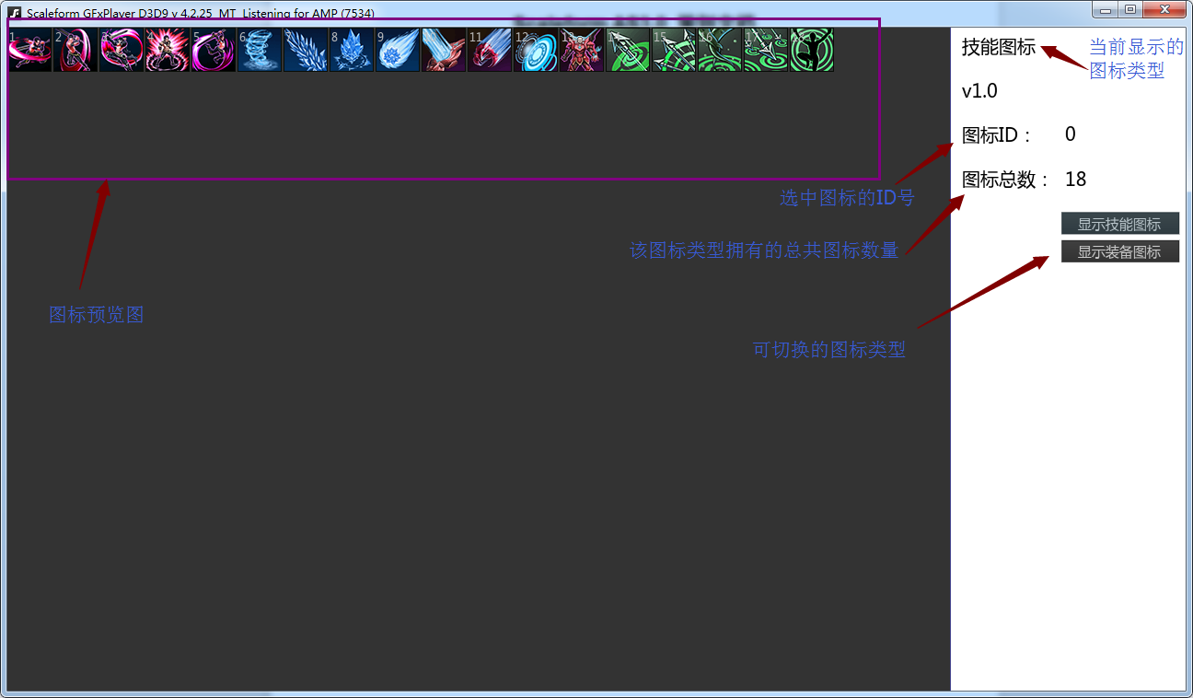
- 图标资源
目前该工具只支持显示技能图标和装备图标，如果有需要显示其他图标需要程序支持。
图标资源从
项目路径\Bin\Client\Game\Assets\StreamingAssets\GFxSkillIconRes.swf 和
项目路径\Bin\Client\Game\Assets\StreamingAssets\GFx EquipmentIconRes.swf里面获取
- 添加新的图标
如果有新图标添加时可不修改GameIconsViewer.swf直接修改图标库文件即可。
  - 图标图素存放位置
技能图标图素路径：
项目路径\Client\GFx Project File\Resource\Textures\SkillIconRes\*(*号为图标尺寸文件夹)
装备图标图素路径：
项目路径\Client\GFx Project File\Resource\Textures\EquipmentIconRes\*(*号为图标尺寸文件夹)
注：图标图素要存放到对应的尺寸文件夹内，避免显示异常。正常情况下不同尺寸的图标只是尺寸不同，ID要相同，所以有多个尺寸的图标尽量保证每个尺寸文件夹内都有该ID的图标。
  - 图标图素命名方式
命名规则为 图标文件夹缩写_尺寸文件夹名字_图标ID
如：
48像素技能ID为1的图标命名：SIR_48_1.png
40像素装备ID为10的图标命名：EIR_40_10.png

  - 导入图标资源库
    - 资源库路径
技能图标库路径： 项目路径\Client\GFx Project File\Resource\Flash\SkillIconRes.fla
装备图标库路径：项目路径\Client\GFx Project File\Resource\Flash\EquipmentIconRes.fla
    - 新建图标资源库(目前技能和装备的图标资源库已有，不需要再新建)
      - 新建AS3 fla源文件并保存到该路径下
项目路径\Client\GFx Project File\Resource\Flash\
注：注意资源库的命名要与图素文件夹对应。
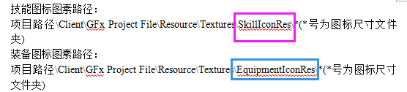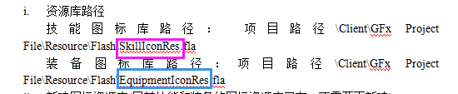
      - 修改发布资源库发布路径为
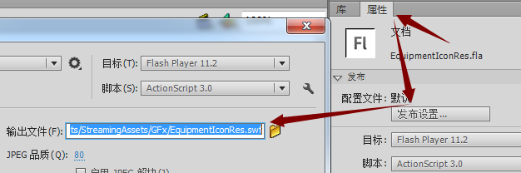
项目路径\Bin\Client\Game\Assets\StreamingAssets\GFx\
      - 在库里面新建Resources文件夹，下设图标的不同尺寸子文件夹
      - 添加运行时共享库（前提是该fla文件已经保存）
        - 在fla库空白地方 右键->运行时共享库URL
        - 在弹出的对话框内填写该fla发布的swf名字
如装备图标运行时共享库：
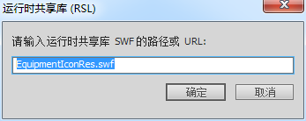

    - 添加图标资源
选中要加入资源库的图标资源从图素尺寸文件夹导入到库。
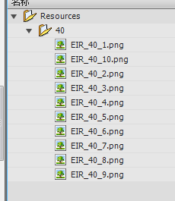
    - 修改导入到库的图标名字（主要是把后面的.png 去掉）
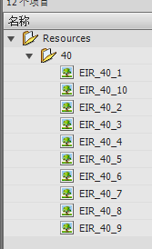
    - 批量修改图标属性
      - 选择要修改的所有图标，右键->属性
      - 按下图的内容设置即可
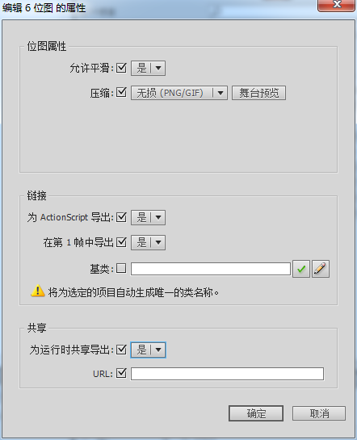
    - 检测各个图标的类与图标在资源库内的名字一致与运行时共享库的URL是否和该fla发布的名字一致。
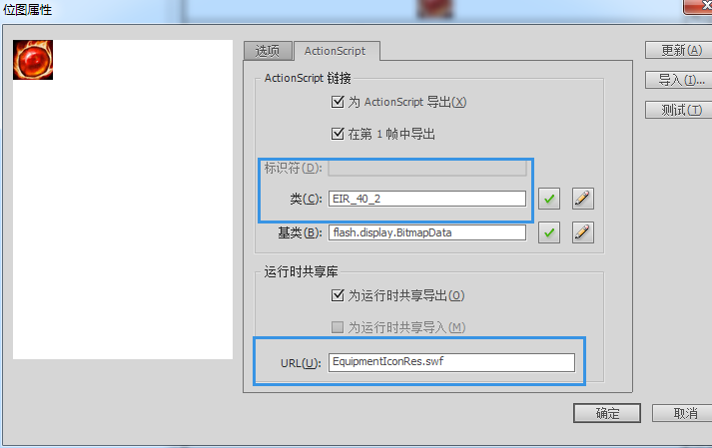
  - 重新发布图标资源库
确保无误后，使用Scaleform发布工具将该fla文件重新发布即可。

- 修改图标图素
  - 将新的图标图素放到对应的图素文件夹并用旧名字覆盖。
  - 打开该图素所在的资源库fla，并找到要修改的图标图素，右键->属性->更新
  - 在弹出的对话框要检测图素路径是否正确
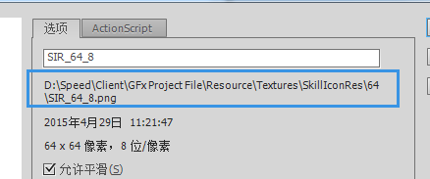
  - 如果发现路径有误，可能会更新到其他资源或者弹出导入位图对话框，此时重新定向到图素文件夹选择对应的图素，即可。
  - 修改完图标库后记得重新发布该文件。

配置性图标：
- 目前可配置性的图标类型：
EquipmentIconRes(装备图标)
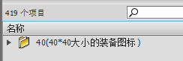
HeroHeadRes(英雄头像图标)
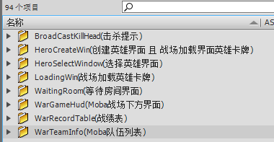
SkillIconRes(技能图标)
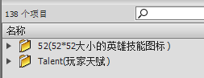
- 更改/添加图标
  - 在\Client\GFx Project File\Resource\Textures下找到以对应的图标类型命名的文件夹SkillIconRes(以技能图标为例)
  - 图标命名规则，图标类型文件夹_子文件夹_图标ID
如： Resource\Textures\SkillIconRes\52 图标ID为1的图标(SIR_52_1)
为了方便后期修改，建议把.png后缀名去掉
  - 将新的图标在图标资源文件夹内添加/修改完后，在\Client\GFx Project File\Resource\Flash路径下打开以图标类型命名的flash图标共享库文件SkillIconRes.fla
  - 打开库面板，可以看到与刚刚图标资源文件夹路径相似的子文件夹
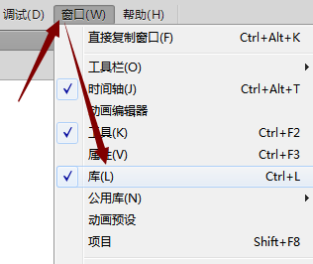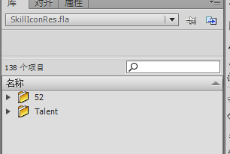
  - 添加新图标
    - 将新图标从图标资源文件夹内拖拽到库面板对应的子文件夹内
    - 右键选择新拖入的图标资源->属性->选项 勾选允许平滑，设置压缩格式为无损png
    - 继续图标资源属性，切换至ActionScript页 勾选“为ActionScript导出”，软件会自动把 “在第一帧导出”、“类”、“基类”填充，勾选“为运行时共享导出”软件会自动填充URL(如果没填充的找程序人员帮助)
注： “类”这里填充的名字不能带有“.png”这样的后缀
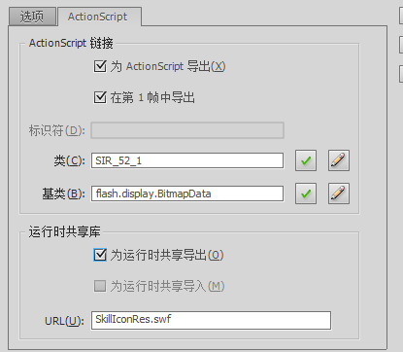
  - 替换旧图标
    - 在 flash图标资源目录内找到要替换的旧图标，以一样的文件名替换旧的
    - 在flash图标共享库内找到旧的图标，右键->属性
注意红色框区域是否为相对路径，是则直接点更新按钮，共享库内旧的图标就更新为新的，若路径是绝对路径，则点更新按钮需要重新导向新图标所在的路径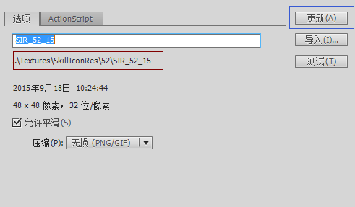
注：图标源文件路径不同人修改路径可能会出现不一样，但不会对游戏有影响。
  - 批量设置图标属性
    - 在图标共享库内批量选择要更改属性的图标
    - 右键选择属性，会弹出批量设置窗口，相继勾选“运行平滑：(是)”、“压缩：（无损png/gif）”、“为ActionScript导出(是)”、“在第一帧导出(是)”、“为运行时共享导出(是)”
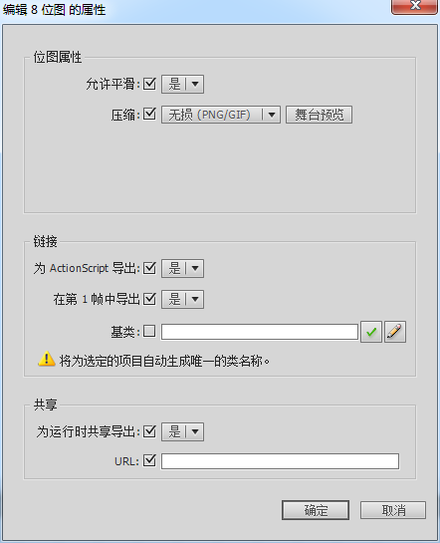
    - 点确定，打开刚刚选中的图标打开属性页确认“类”、“URL”填写正确
  - 重新发布图标共享库文件
    - 如果有配置Scaleform环境的话，选择Scaleform Launcher进行发布，发布路径和发布文件名不用再修改
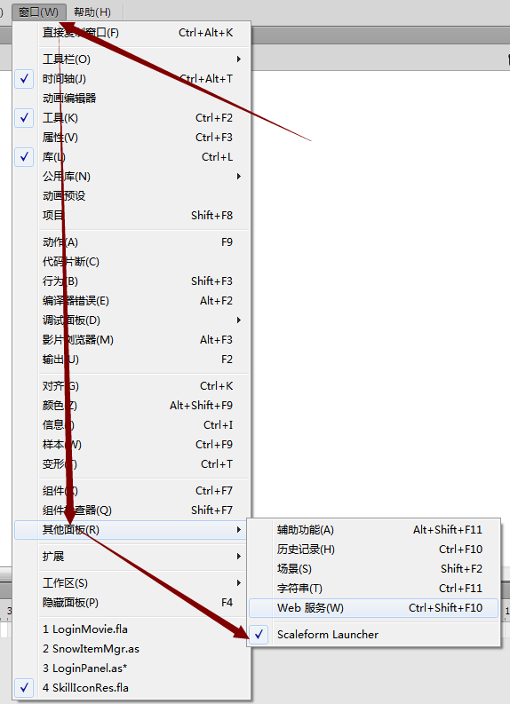
如果没配置Scaleform环境的，打开安装1--Scaleform AS30.0开发环境配置.doc 看Scaleform GFx Launcher这一主题进行环境配置。

注意事项：
- Flash里面的fla文件对应Texture下的一个文件夹。方便更新图素。
- 所有文件不能以中文命名。最好有统一的规范。
- 图标需要更新时，导出同样的png文件名并覆盖，然后相应的fla文件库内寻找该图标并选择更新功能。
- 图标尽量以2的n次方（2,4,8,16,32,64...）为画布大小。

